Judul dalam Bahasa Indonesia Ditulis Tidak Lebih Dari Dua Belas Kata

Nama Author ditulis lengkap tanpa disingkat, koresponden diberi tanda*
Afiliasi ditulis nama departemen, fakultas, universitas, provinsi, dan negara
*email korespondensi

Abstrak
Abstrak memuat (Pendahuluan, Metode, Hasil, Diskusi, dan Kesimpulan) tidak lebih dari 250 kata

Kata kunci: Ditulis minimal 3 kata dan maksimal 6 kata disusun alfabetis

- Pendahuluan
Pendahuluan harus ditulis untuk memperkuat informasi latar belakang kajian ini ditulis. Tujuan, kebaruan, dan hipotesis dinyatakan secara jelas disini. Kajian ditulis dengan merujuk pada 80% merupakan pustaka 10 tahun terakhir dengan 80% berasal dari jurnal.

- Metode
- Alat
Instumen atau alat ditulis bersama Merk alat dan asal negara alat tersebut.

- Bahan
Bahan yang digunakan dalam penelitian dituliskan disertakan dengan nama perusahaan.

- Prosedur Rinci
Metode harus dijelaskan secara rinci untuk memungkinkan orang lain mereproduksi hasil kajiannya. Kriteria untuk seleksi dan metode statistik harus dinyatakan dengan jelas.

- Hasil
Ditulis hanya deskripsi hasil saja dan dibedakan dengan pembahasan. Tabel atau Gambar yang ditampilkan dapat mencerminkan hasil kajian, dengan menuliskan paragraf sebelum tabel/gambar. Maksimal yang ditampilkan sebanyak 6 Tabel/Gambar, bukan merupakan data mentah, dan antara tabel dan gambar tidak memberikan informasi yang sama (duplikasi). (Tabel & Gambar dilampirkan terpisah setelah daftar pustaka)
- Pembahasan
Pembahasan ditulis secara terpadu dengan membandingkan dan merujuk pustaka terdahulu dalam format angka superscript. Pustaka yang dirujuk lebih baru lebih baik.

- Kesimpulan
Kesimpulan dituliskan berdasarkan analisis data hasil penelitian.

Daftar Pustaka
Pustaka ditulis sesuai aturan penulisan Vancouver dan diberi nomor urut sesuai dengan kemunculan dalam artikel bukan menurut abjad. Nama penulis dicantumkan maksimal 6 orang, apabila lebih maka nama yang ditulis adalah nama 6 orang pertama dan selanjutnya dkk. Sebanyak 80% pustaka yang digunakan merupakan terbitan 10 tahun terakhir. Sebanyak 80% pustaka yang digunakan merupakan pustaka primer. Mohon diperhatikan contoh penulisan daftar pustaka rujukan sebagai berikut:

Artikel Penelitian
Guastaldi R, Reis A, Figueras A, Secoli S. Prevalence of potential drug-drug interactions in bone marrow transplant patients. Int J Clin Pharm. 2011;33(6):1002-9.

Lebih dari 6 penulis
Lorgelly PK, Atkinson M, Lakhanpaul M, Smyth AR, Vyas H, Weston V, et al. Oral versus i.v. antibiotics for community-acquired pneumonia in children: a cost minimisation analysis. Eur Respir J. 2010;35(4):858-64.

Buku
DiPiro J, Talbert R, Yee G, Matzke G, Wells B, Posey L. Pharmacotherapy: a pathophysiologic approach Edisi ke-7. New York: The McGraw-Hill Companies Inc; 2008.

Thesis
Mahyuzar. Dinamika komunikasi antarbudaya pasca tsunami: studi dramaturgis dalam kegiatan kemasyarakatan antar warga korban tsunami dan interaksi dengan orang asing di Banda Aceh (disertasi). Bandung: Universitas Padjadjaran; 2010.

Proseding Konferensi
Abdulah R. Interactions of sulforaphane and selenium in inhibiting human breast and prostate cancer cell lines proliferation. Proceedings of International Seminar and Expo on Jamu; 2010 November 5; Bandung, Indonesia. Indonesia: Universitas Padjadjaran; 2010.

Online
Cashin RP, Yang M. Medications prescribed and occurrence of falls in general medicine inpatients [diunduh 12 Desember 2011]. Tersedia dari: http://www.ncbi.nlm.nih.gov/pmc/artic les/PMC3203823/.

GAMBAR & TABEL
Gambar dan tabel dimuat dalam halaman terpisah (nomor gambar harus disebutkan dalam teks, misalkan “reaksi tersebut menghasilkan basa schiff seperti pada Gambar 1.”). Gambar yang dilampirkan disusur berurutan dan diberi keterangan dibawah seperti contoh berikut:

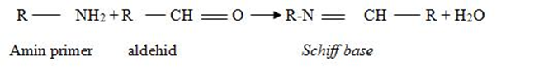
Gambar 1 Reaksi pembentukan basa Schiff

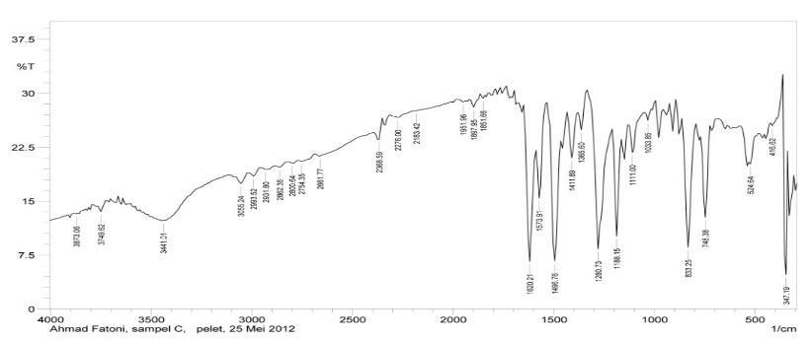
Gambar 2 Spektrum IR senyawa X

Tabel 1 Judul Tabel Ditulis Sesuai Template Ini. Format tabel dicontohkan seperti berikut.
 |  | Konsentrasi (ppm) | Diameter hambatan rata-rata (mm) |  | Hambatan rata-rata kloramfenikol
 |  |  | Schiff base | Kompleks logam Fe-Schiff base
 |  | 1000 | 7,1 | 7,2 | 22,3
 |  | 1200 | 7,3 | 7,6 | 22,6
 |  | 1400 | 7,5 | 8,1 | 23
 |  | 1600 | 8,1 | 8,5 | 23,3
 |  | 1800 | 8,4 | 9,1 | 24,3
 |  | 2000 | 8,9 | 10,3 | 26,3

